
Общество с ограниченной ответственностью «Стандартмолоко»
426053, г. Ижевск, ул. Ворошилова, д 103, кв.36
ИНН/КПП 1840011031/184001001, ОГРН 1121840006199
Банк: ФИЛИАЛ "НИЖЕГОРОДСКИЙ" АО "АЛЬФА-БАНК"
р/с № 40702810929020004071, БИК: 042202824 , Кор. счёт: 30101810200000000824
standartmilk@mail.ru www.standartmoloko.com
тел. 8-906-817-68-44 тел: 8 (3412) 90-69-88

Март 2026
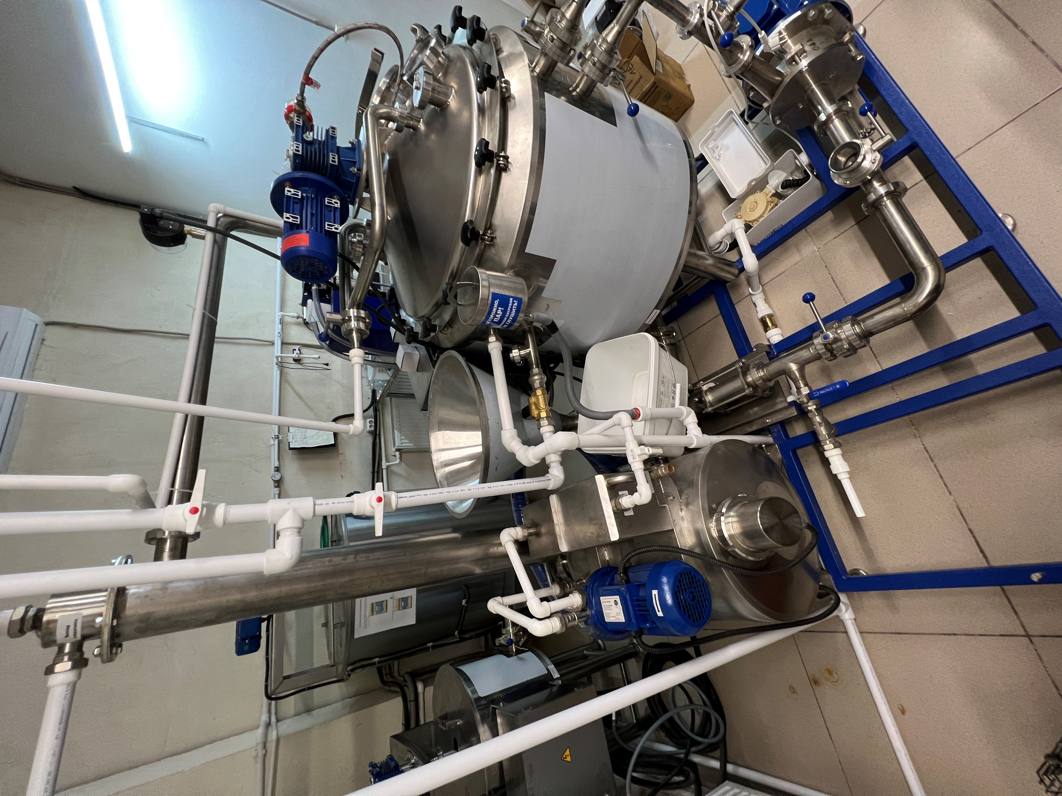
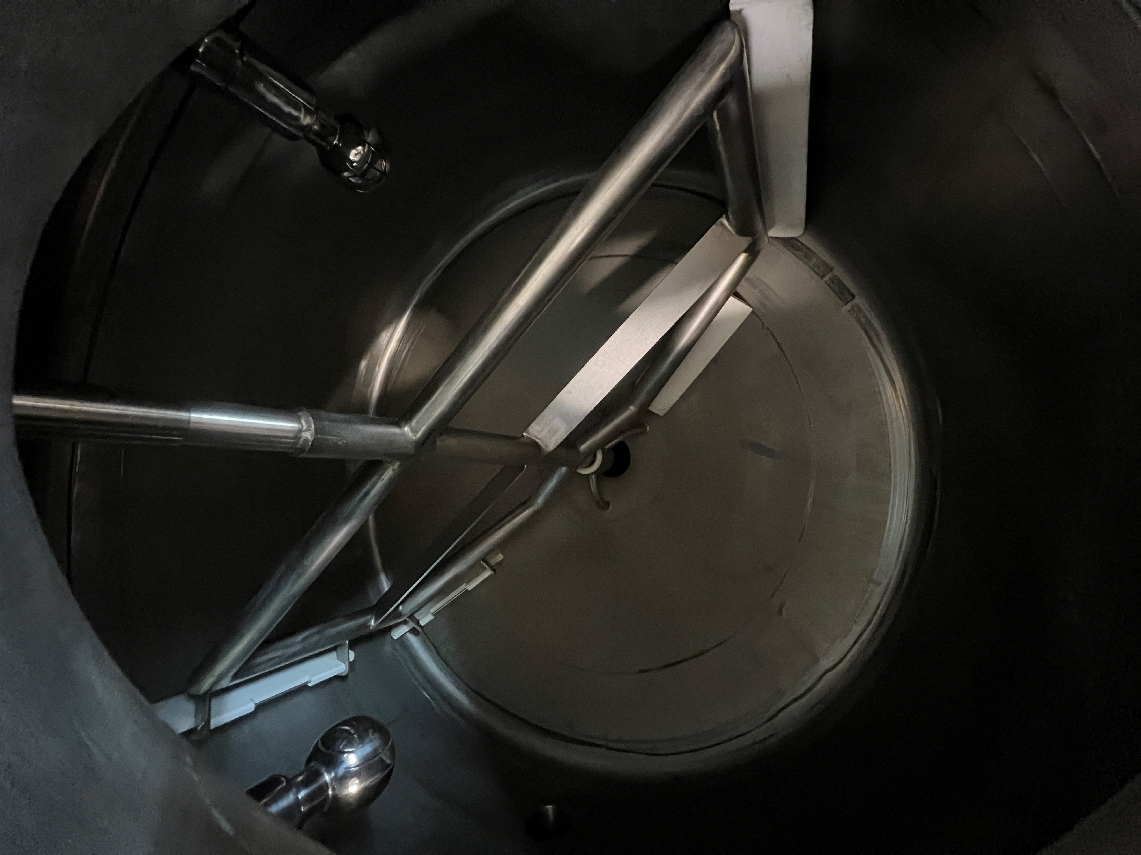
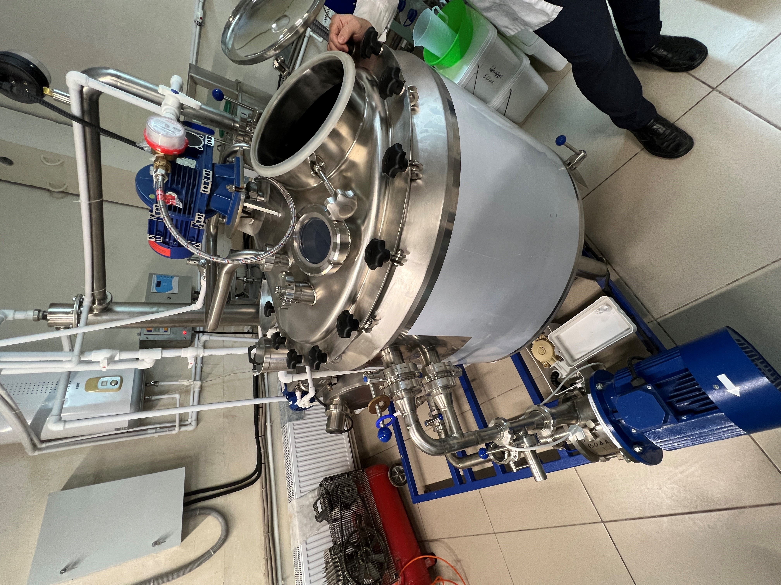
Коммерческое предложение ВВУ(Вакуумно-выпарная установка):

ВВУ
Объем раб, л | 150 | 200 | 300 | 400 | 500 | 800 | 1000 | 1200 | 1500
Объем геом, л | 195 | 250 | 360 | 470 | 579 | 980 | 1200 | 1420 | 1750
Внутр 304,  мм | 3,0 | 3,0 | 3,0 | 3,0 | 3,0 | 3,0 | 3,0 | 4,0 | 4,0
Конич.доныш ко 304, мм | 3,0 | 3,0 | 3,0 | 3,0 | 3,0 | 4,0 | 4,0 | 4,0 | 4,0
Верх.конус на фланцесъемный
Рубашка объемная | для нагрева | для нагрева | для нагрева | для нагрева | для нагрева | для нагрева | для нагрева | для нагрева | для нагрева
Штрипс по обечайке | для охлаждения | для охлаждения | для  охлаждени я | для охлаждения | для охлаждения | для охлаждения | для охлаждения | для охлаждения | для охлаждения
Люк, Ду | 300 | 300 | 300 | 300 | 300 | 300 | 300 | 300 | 300
Кран, Ду | Ду65 | Ду65 | Ду65 | Ду65 | Ду65 | Ду65 | Ду65 | Ду65 | Ду65
ППУ, мм | 50 | 50 | 50 | 50 | 50 | 50 | 50 | 50 | 50
Обшивка 430, мм | 1,5 | 1,5 | 1,5 | 1,5 | 1,5 | 1,5 | 1,5 | 1,5 | 1,5
Мешалка рамная | со скребками | со скребками | со  скребками | со  скребками | со  скребками | со  скребками | со  скребками | со скребками | со скребками
М/редуктор | NMRW63-0,3 7кВт | NMRV063-4022.5-0,55/900 | NMRV075-6  0-23.3-0,75/  1400 | NMRV090-6  0-23.3-1,1/1  400 | NMRV090-50  -18.0-1,1/90 0 | NMRV110-5  0-18.0-1,5/9 00 | NMRV130-80  -17,5-2,2/140 0 | NMRV130-5018.0-2,2/1400 | NMRV150-60-  23.3-4/1400
Частотный регулятор
Моющ.головк а, шт | 2 | 2 | 2 | 2 | 2 | 2 | 2 | 2 | 2
ТЭН кВт | 15 | 30 | 30 | 30 | 45 | 45 | 45 | 60 | 60
Теплоносител ь | вода/  п.гликоль
Вакуум. Насос | 52м3 | 52м3 | 52м3 | 52м3 | 165м3 | 165м3 | 165м3 | 230м3 | 230м3
Диоптр Ду100
Пульт управления | Сенсорное упр.+вакууметр мембранный
Длина | 1100 | 1100 | 1100 | 1100 | 1100 | 1500 | 1500 | 1500 | 1500
Ширина | 1050 | 1050 | 1050 | 1050 | 1050 | 1440 | 1440 | 1440 | 1440
Высота | 1610 | 1720 | 1940 | 2160 | 2380 | 2260 | 2460 | 2660 | 2960
Высота крана | 300 | 300 | 300 | 300 | 300 | 300 | 300 | 300 | 300
Масса | 191 | 207 | 240 | 272 | 305 | 615 | 658 | 742 | 817
Стоимость | 837 000 | 884 000 | 930 000 | 983 000 | 1 205 000 | 1 496 000 | 1 587 000 | 1 750 000 | 1 900 000
ДОП:
Узел  конденсации(  ТТ+накопител ь) | 230 000 |  |  |  | 265 000 |  |  | 300 000
Обшивка 304, 1,5мм | 3 000 | 3 000 | 4 000 | 5 000 | 5 000 | 6 000 | 7 000 | 8 000 | 9 000
эл.клапан  паровой | 30 000 | 30 000 | 30 000 | 30 000 | 30 000 | 30 000 | 30 000 | 30 000 | 30 000
Конденсатоот водчик Ду20 | 40 000 | 40 000 | 40 000 | 40 000 | 40 000 | 40 000 | 40 000 | 40 000 | 40 000
Исполнение из 316 (внутр, арматур, мешалка) | 149 000 | 155 000 | 167 000 | 178 000 | 206 000 | 349 000 | 376 000 | 413 000 | 442 000

1. ВВУ до 45кВт.
Узел конденсации (барометрический конденсатор)
200 000 руб.
Выход пара (испаряемой влаги) DN50. Кол-во испар влаги до 70кг/ч.
Расход охлаждающей воды (10С) до 5,1л/мин
2. ВВУ до 60кВт
Узел конденсации (барометрический конденсатор)
235 000 руб.
Выход пара (исп вл) DN65. Кол-во испар влаги до 90кг/ч.
Расход охлаждающей воды (10С) до 8,5л/мин
3. ВВУ 90кВт
Узел конденсации (барометрический конденсатор)
277 000 руб.
Выход пара (исп вл) DN80. Кол-во испар влаги до 140кг/ч.
Расход охлаждающей воды (10С) до 11,9л/мин

